Vedení vnitřních vodovodů a uložení potrubí

ÚVOD : DEFINICE A FAKTA takže výběr toho nejpodstatnějšího
Vnitřní vodovod zásobuje objekt vodou zpravidla od vodovodní přípojky nebo z vlastního zdroje (studna). Základními normami platnými pro vnitřní vodovody jsou ČSN EN 806 a ČSN 73 6660. Dimenzování potrubí vnitřního vodovodu se provádí podle ČSN 73 6655 nebo ČSN EN 806-3.
Definice: Co propojuje
Zajišťuje dopravu vody od hlavního uzávěru vnitřního vodovodu ke všem výtokům a zařízením. Hlavní uzávěr vody (HUV) se osazuje za vodoměrem.
Do vnitřního vodovodu se zahrnují také veškeré armatury a jiná zařízení sloužící k bezpečnému a spolehlivému provozu celého rozvodu. Nejběžnějším případem vnitřního vodovodu je vodovod jednotný, rozvádějící pitnou vodu ke všem odběrným místům v budově.
Vodovod oddílný, rozvádí odděleně vodu pitnou a nepitnou – viz HSDV.

Dělení vnitřních vodovodů
- větevný
- okruhový
- smíšený

Nejčastěji používaný způsob je větevný systém se spodním rozvodem.

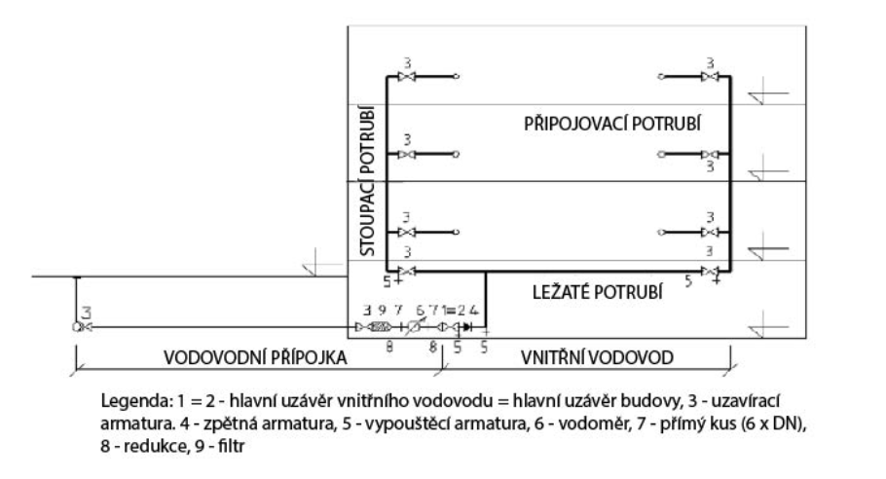
Zdroj: https://publi.cz/books/177/01.html
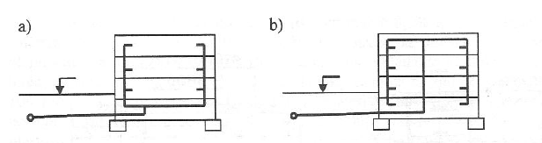
Větevný se spodním rozvodem Větevný s horním rozvodem

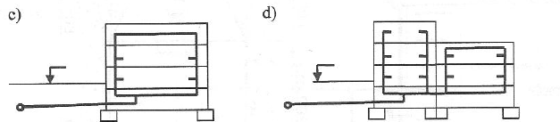
Okruhový Kombinovaný

Části domovního vodovodu:
Ležaté potrubí vedené od hlavního domovního uzávěru zpravidla v nejnižším podlaží k jednotlivým stoupacím potrubím,
Stoupací potrubí vedené zpravidla svisle jednotlivými podlažími od ležatého potrubí k jednotlivým podlažním rozvodným potrubím,
Připojovací potrubí napojené na ležaté, stoupací nebo podlažní rozvodné potrubí a vedené k výtokové armatuře,
Podlažní rozvodné potrubí odbočující ze stoupacího potrubí a vedené k jednotlivým připojovacím potrubím v rámci jednoho podlaží (nejčastěji v přizdívkách, pod omítkou a v podhledech),
Cirkulační potrubí sloužící k dopravě zchládlé teplé vody zpět do ohřívače a používané u vnitřních vodovodů s ústřední přípravou teplé vody,
Potrubí vnitřního požárního vodovodu vedené k zařízením pro hašení požáru, například k hadicovým systémům pro první zásah.
https://voda.tzb-info.cz/teorie-voda-kanalizace/5150-zakladni-informace-k-problematice-vnitrni-vodovod

Ležaté potrubí

Vedení:
- nejčastěji zavěšené pod stropem suterénu
- volně
- v podhledu
- volně po stěnách nebo v drážkách ve zdivu
- u nepodsklepených domů – v podlaze přízemí
- do země pod podlahou jen tehdy, je-li vedeno v instalačním kanále

Podchodná výška: 2,1 m pod potrubím nebo pod izolací.

Typy uchycení:
- kluzné
- pevné body

Spádování
Potrubí SV se doporučuje vést ve sklonu min. 0,3% k vodovodní přípojce (vypouštění u vodoměrové sestavy).

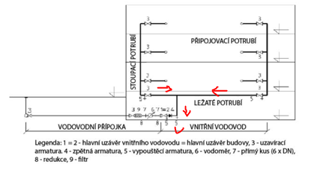

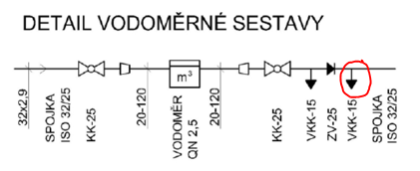

Potrubí TV a CIRK se spáduje k zásobníku (bojleru), kde je vypouštěcí armatura.
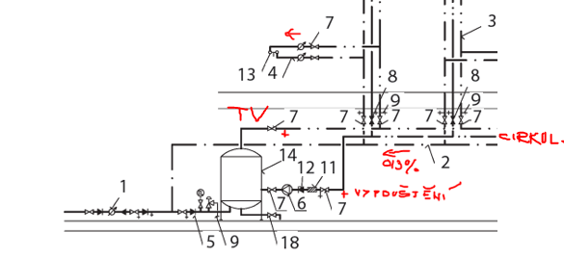

Vedení ležatého potrubí v zemi pod podlahou

- Úseky ležatého potrubí vně domu (například mezi vodoměrovou šachtou a domem) musejí být z důvodu ochrany před mrazem uloženy v zemi pod vrstvou nadloží vysokou 1,5 m.
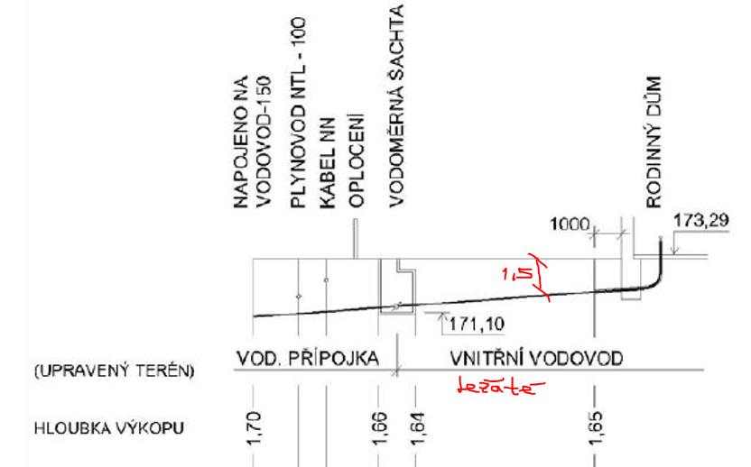

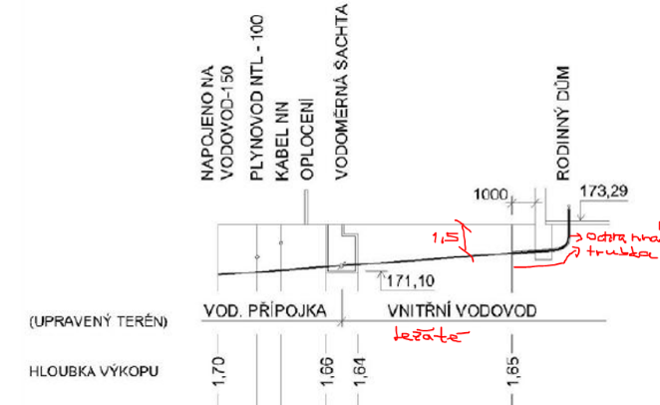
- Vyústění ležatého potrubí v domě se má provést u nepodsklepených domů do montážní šachty
- Pokud není možné montážní šachtu zřídit, musí být svislá část potrubí vyúsťující ze země za obvodovou zdí uvnitř budovy uložena do ochranné trubky a opatřena tepelnou izolací. Ochranná trubka a tepelná izolace mají zasahovat až do hloubky 1,5 m pod okolní terén.

- Vedení ležatého potrubí pod podlahou v zemi nebo v podlaze, vyskytující se často v domech stavěných před druhou světovou válkou, je nevhodné, protože při netěsnosti mohou být podmáčeny základy.
- Je-li vedení v zemi pod podlahou nutné, má být tento úsek přímý a uložený v celé délce v ochranné trubce vyúsťující na obou stranách v šachtách.

Vrána: TZB v praxi
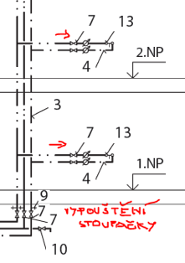
Stoupací potrubí – stoupačky

Vedení:
- nejčastěji v instalačních šachtách
- volně podél stěn
- v drážkách ve zdivu

Uzavírání stoupačky
- pokud stoupací vedení zásobuje dvě a více podlaží, tak se instaluje na patě stoupačky
uzavírací armatura s vypouštěním.

Souběh potrubí
- při souběhu SV, TV a cirkulace se cirkulační potrubí umístí mezi SV a TV

Připojovací potrubí – rozvádí vodu od stoupacího nebo ležatého potrubí přímo k výtokovým armaturám.

Vedení:
- předstěnový systém
- dutiny sádrokartonových příček
- pod omítkou zděných příček o min tl. 150 mm
- pod stropem v podhledu
- za kuchyňskou linkou nebo pod vanou
- v podlaze uložené do chráničky
- volně po stěně (technické či podřadné místnosti)
- cirkulační se umísťuje mezi SV a TV

Spád potrubí
Vedeno je ve sklonu k výtokům a výtokovým armaturám.

Uzavírání
- odbočky pro jednotlivé byty
- odbočky pro funkční jednotky (WC muži, pisoáry, WC ženy)

Uzávěry a vodoměry pro podružné měření
V bytech a jednotkách určených k pronájmu se za uzávěry osazují ještě vodoměry pro podružné měření spotřeby vody.
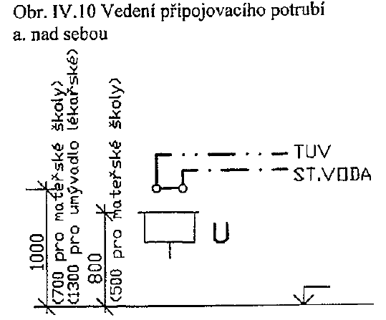
Umístění a vedení SV a TV
- v drážce nad sebou je TV situována nad potrubím SV
- u výtokové armatury (baterie) je SV vpravo a TV vlevo

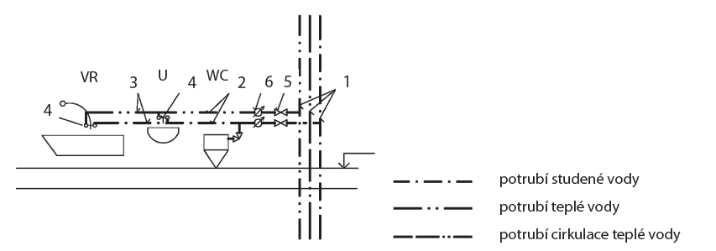

Vedení připojovacího a podlažního rozvodného potrubí
1 – stoupací potrubí, 2 - podlažní rozvodné potrubí, 3 -připojovací potrubí, 4 – výtoková armatura, 5 – uzávěr, 6 – podružný (bytový) vodoměr

Vrána: TZB v praxi

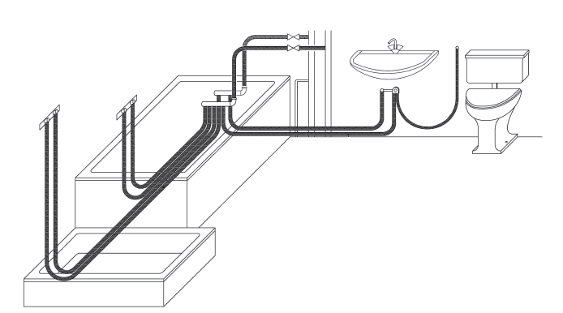

Připojovací potrubí vedená v ochranných trubkách v podlaze: Vrána: TZB v praxi

Celkový obrázek vodovodu včetně míst pro vypouštění

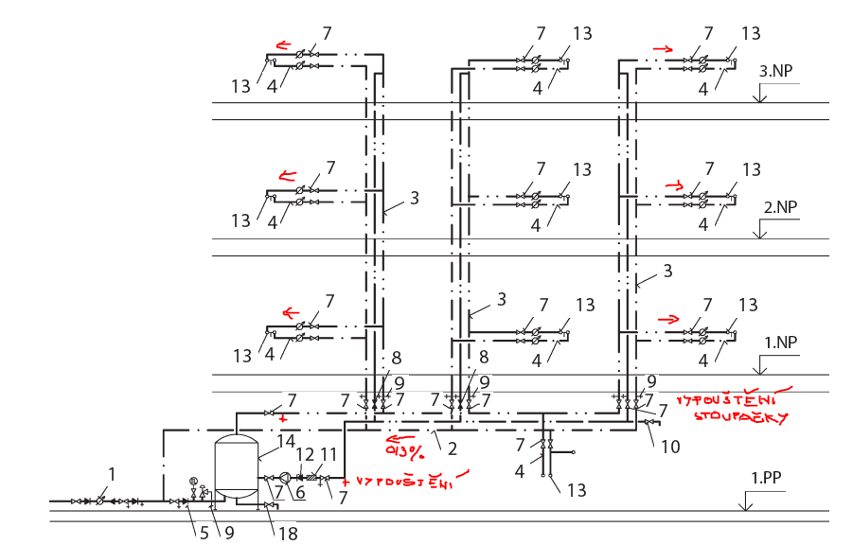

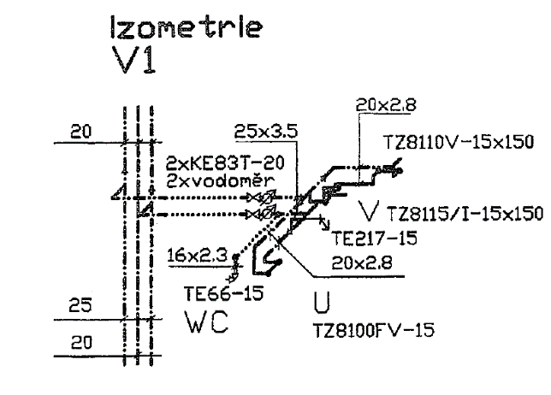
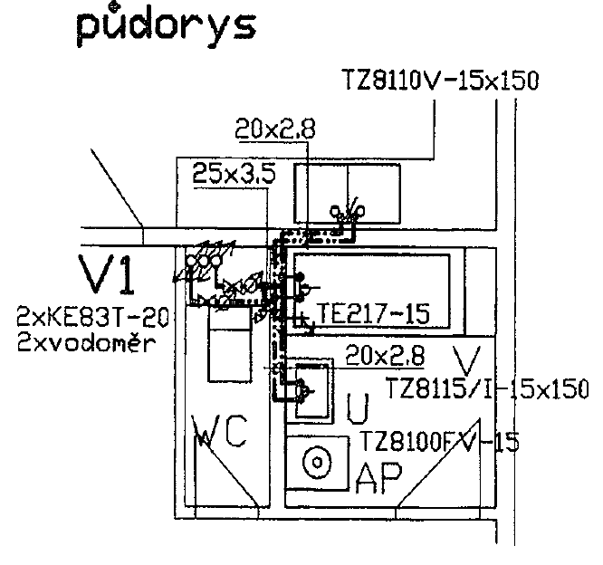

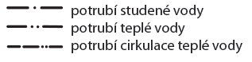

Vrána: TZB v praxi

Příklad názorného řešení vodovodu:
Máte téměř vyřešený KOC.
Půdorysy a axonometrie,
Přívod do objektu v zemi pod 1. NP,
Stoupačky do 2.NP,
Axonometrie, situace, podélný profil

1. NP
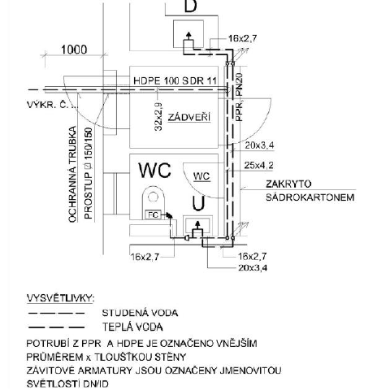

2. NP

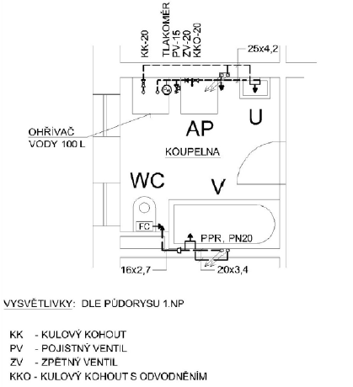

AXONOMETRIE

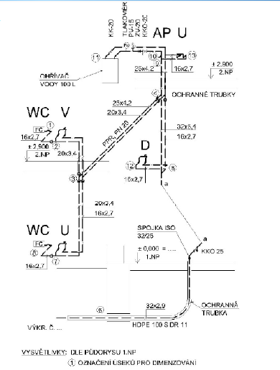

SITUACE – Vodovodní přípojka

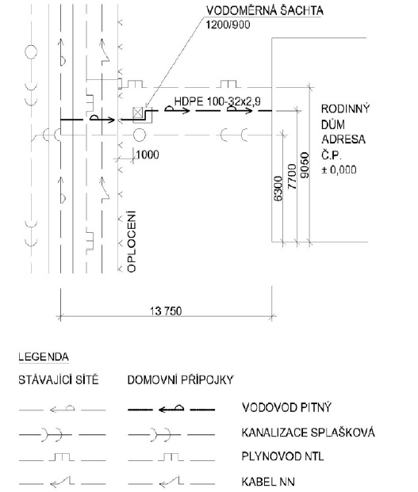

PODÉLNÝ PROFIL – Vodovodní přípojka
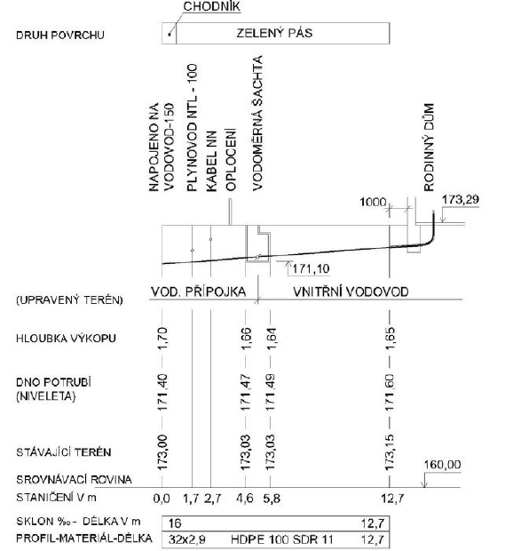

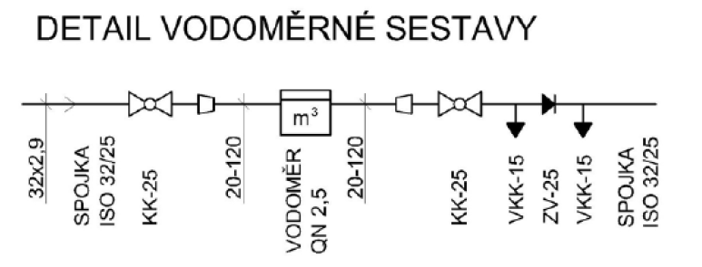

Popis obrázků

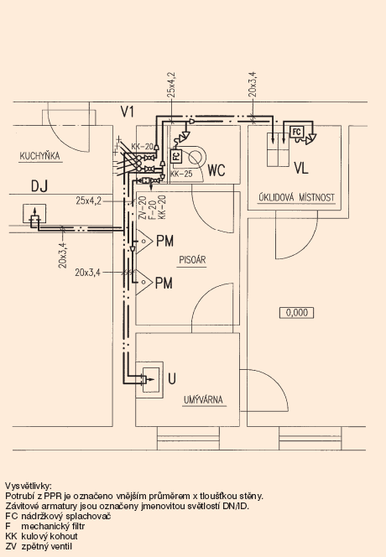
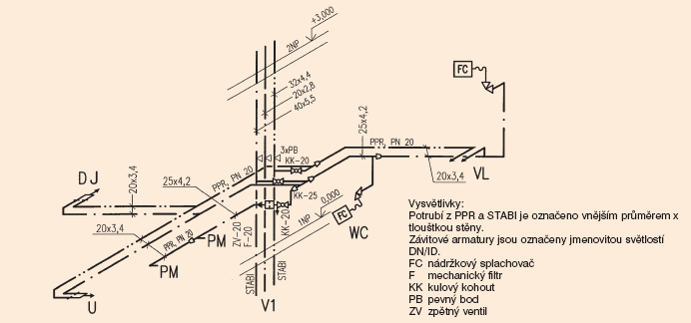

Nastavení hladin v ACAD: např.
Název Barva Typ čáry Tloušťka
Obrys bílá Continous (plná) tenká 0,25
Zařizovací předměty sv.modrá Continous (plná) tenká 0,25
Studená voda tm.modrá 0,5 (0,7)
Teplá voda červená 0,5(0,7)
Armatury sv.modrá Continous (plná) tenká 0,25
Obrázková příloha pro vedení vnitřních vodovodů z plastových potrubí

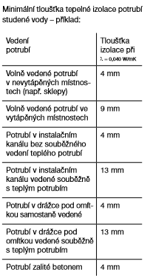
Izolace potrubí
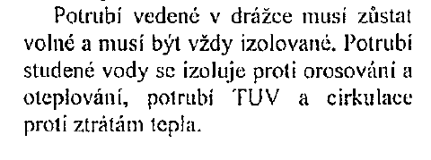

Ochrana proti zpětnému nasátí

Nesmí dojít k žádnému propojení systému kanalizace a vodovodu, aby při poklesu tlaku ve vodovodu nenastalo nasátí znehodnocené vody zpět do vodovodního potrubí.

Každý vnitřní vodovod musí být bezprostředně za vodoměrem vybaven zpětným ventilem, který zabezpečuje vnitřní vodovod proti zpětnému proudění vody při poklesu tlaku ve vodovodní přípojce.

UPEVNĚNÍ POTRUBÍ

(v těchto žlutě označených maturitních otázkách tyto vědomosti použijete)
Maturita: Vedení vnitřních vodovodů a vnitřní vodovod
Maturita: Projektování vnitřního vodovodu
Maturita: Příprava a rozvody teplé vody

Zdroj: www.ekoplastik.cz, montážní předpis, nástěnka na chodbě TZB

Požadavky na uložení a upevnění potrubí:

–zajištění přesné polohy,
–přenesení sil a zatížení, které na ně působí do stavební konstrukce,
–zajištění dovoleného průhybu,
–umožnění volné teplotní roztažnosti při teplotních změnách,
–zabránění přenosu hluku a vibrací do stavební konstrukce,
–dostatečný prostor pro montáž , demontáž, obsluhu a údržbu.

Základní typy podpor

1.Pevný bod (PB)
Toto uložení nedovoluje pohyb v žádném směru, nedovoluje ani prokluz potrubí.
Vytvoří se buď dorazem na trubce na jedné straně objímky, nebo po obou stranách objímky.

2.Kluzné uložení (KU)
Je způsob uchycení, kde je zabráněno vybočení potrubí z osy trasy, avšak není mu bráněno v dilatačním pohybu (protahování, smršťování).

3.Volné uložení (VU)
V tomto případě je potrubí podepřené nebo zavěšené tak, že může v povolených mezích vybočit do stran.

Název Značka

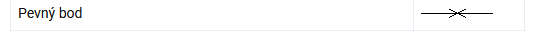
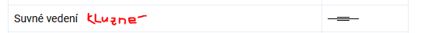

Zdroj: https://vytapeni.tzb-info.cz/teorie-a-schemata/351-znacky-pro-kresleni-dokumentace-ve-vytapeni#6

Další způsoby uložení potrubí
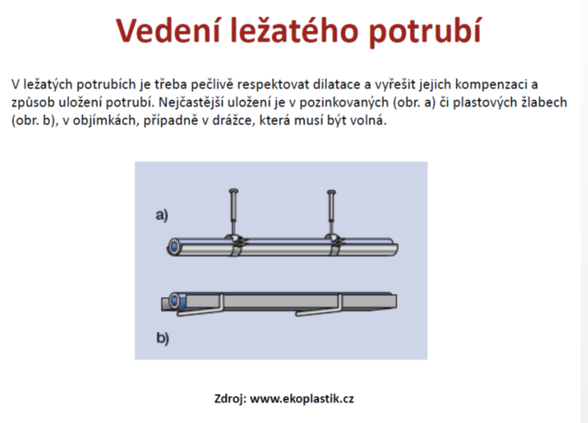

Vzdálenosti podpěr a rozmístění kluzných uložení a PB
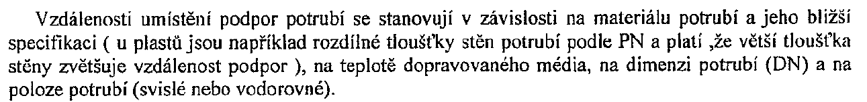

Po trase vedení jsou rozmístěny pevné body a kluzná uložení tak, aby byla zajištěna poloha potrubí a nedocházelo k jeho vybočení. Běžné uložení je kluzné. Pevné body vymezují dilatační úsek, výpočet délkové roztažnosti a návrh kompenzátoru. Budeme řešit v tématu KOMPENZÁTORY. Téma také probráno v TEC 2. ročník.

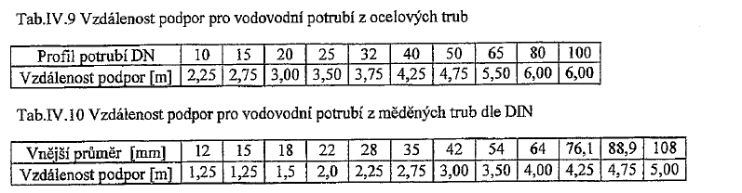

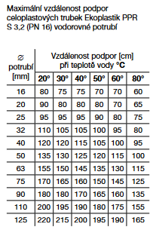

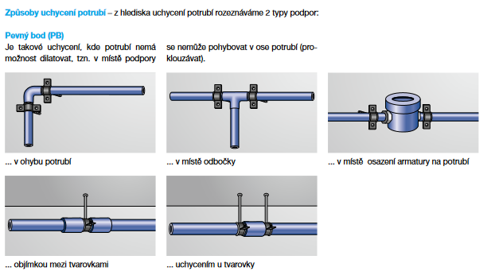

Zdroj: Katalog Ekoplastik
https://www.wavin.com/cs-cz/ke-stazeni
https://orbia.blob.core.windows.net/assets/F-36464-0.pdf
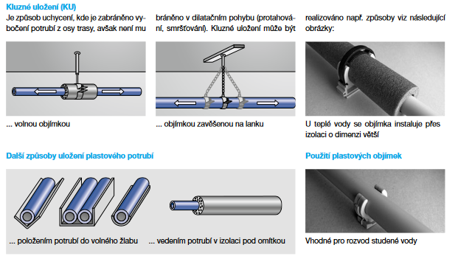

Zdroj: Katalog Ekoplastik
https://orbia.blob.core.windows.net/assets/F-36464-0.pdf

Vlastní uchycení

Vlastní uchycení se provádí pomocí příchytek, objímek, konzol, žlabů a závěsů.
Kovová upevnění se opatřují gumovými vložkami jako ochranou proti šíření hluku a ochranou trubky před stykem s kovem. Přímý styk trubky s kovovou objímkou je nežádoucí.

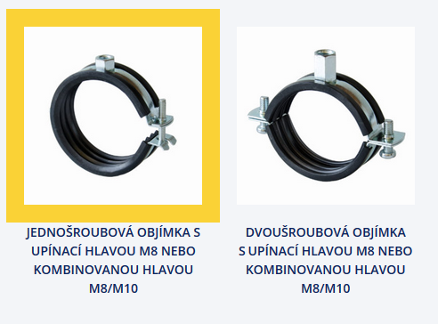

Zdroj: https://konarik.cz/kategorie/uchyceni-potrubi-ocelove-objimky/

UPEVŇOVACÍ PRVKY

V současné době se nejčastěji používají pozinkované dvoudílné objímky se šrouby v provedení:
- s pryžovou vložkou
- bez ní

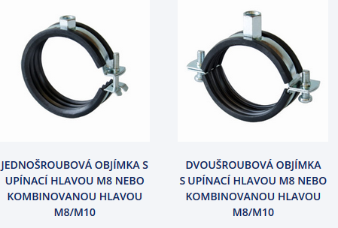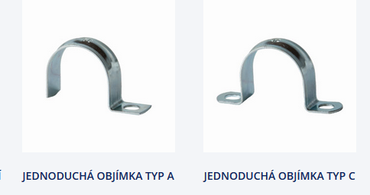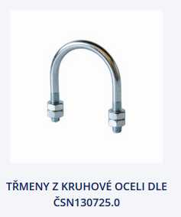

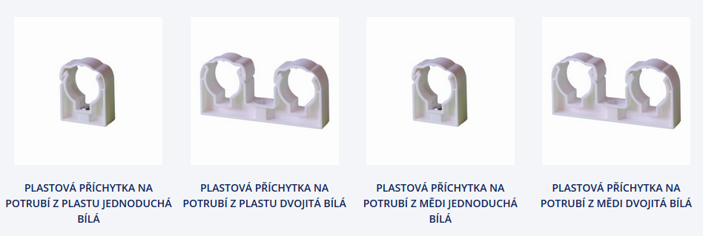

Zdroj: https://konarik.cz/kategorie/uchyceni-potrubi-plastove-prichytky/

Upevňovací součásti používané k uchycení potrubí můžeme rozdělit do tří základních skupin:

- upevňovací prvky pro svislá potrubí
- upevňovací prvky pro ležatá potrubí zavěšená
- upevňovací prvky pro ležatá potrubí podepřená

Pro bližší představu – obrázková příloha

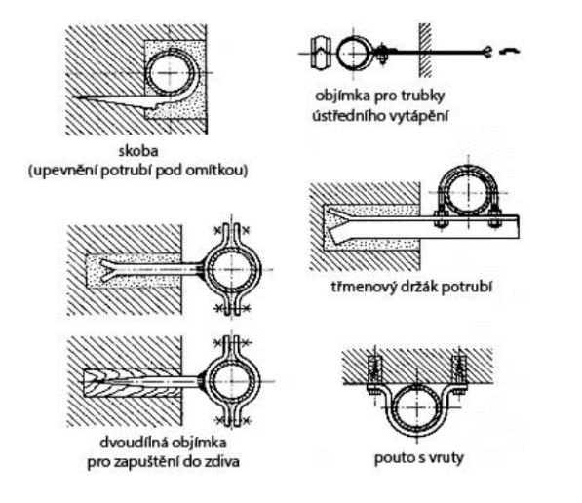
Upevňovací prvky pro svislá potrubí – u svislého potrubí je velmi důležité zachycení vlastní hmotnosti potrubí včetně hmotnosti dopravované látky. Kromě již zmiňovaných objímek se k upevňování svislých potrubí uplatňují například skoby, pouta s vruty nebo třmenové držáky

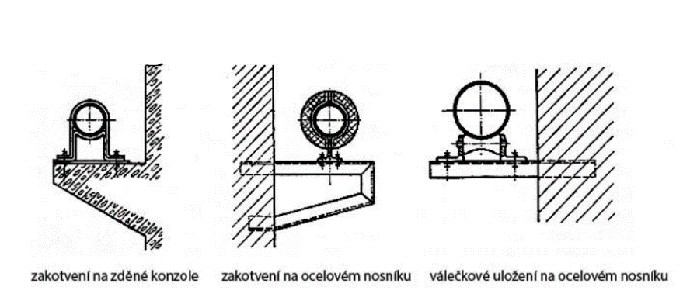
Upevňovací prvky pro ležatá potrubí – ležaté potrubí se upevňuje uvnitř budovy na svislých konstrukcích (zdi, sloupy) nebo se zavěšuje na stropy. Pro uložení potrubí na svislé konstrukce slouží různé druhy podpěr. Často jsou používány různé druhy konzol ve spojení s již dříve zmiňovanými objímkami

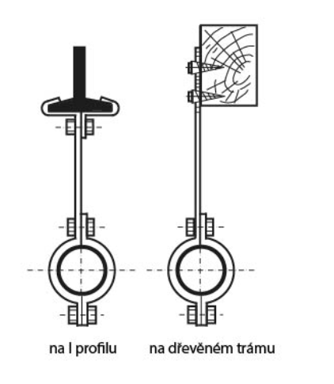
Dalším běžně užívaným způsobem upevnění ležatých potrubí je zavěšení. Potrubí může být zavěšeno jednotlivě pomocí objímky a táhla (obr. 36) nebo se použije skupinový závěs společný pro více potrubí. Táhla závěsů mohou být provedena jako pevná nebo posuvná. Pro jednotlivé druhy materiálů a průměry potrubí jsou stanoveny maximální vzdálenosti podpor (upevnění), které je nutno bezpodmínečně dodržet. Vzdálenost podpěr nebo závěsů je se musí volit tak, aby nemohlo dojít k průhybu potrubí

Zdroj: https://publi.cz/books/170/03.html

Názorný detail uložení potrubí
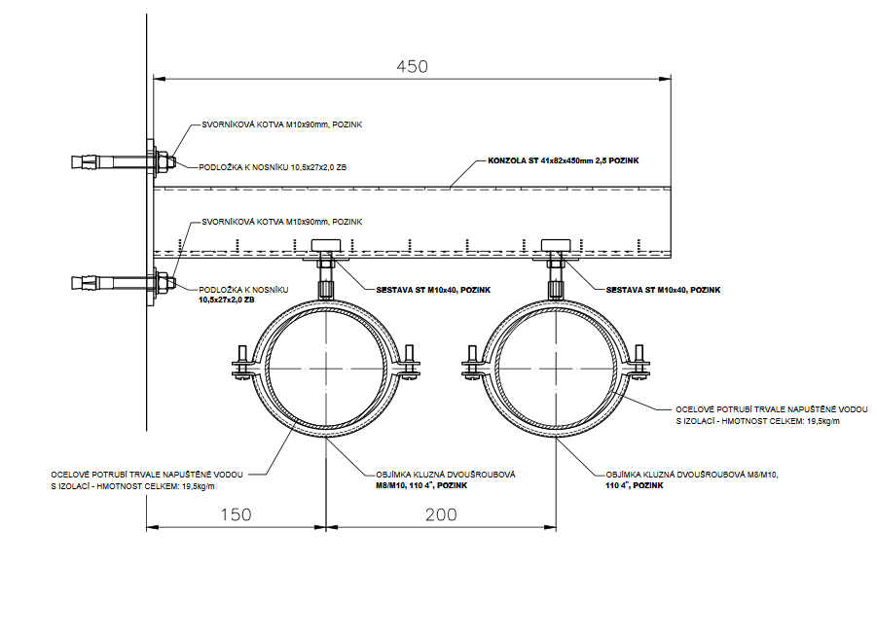
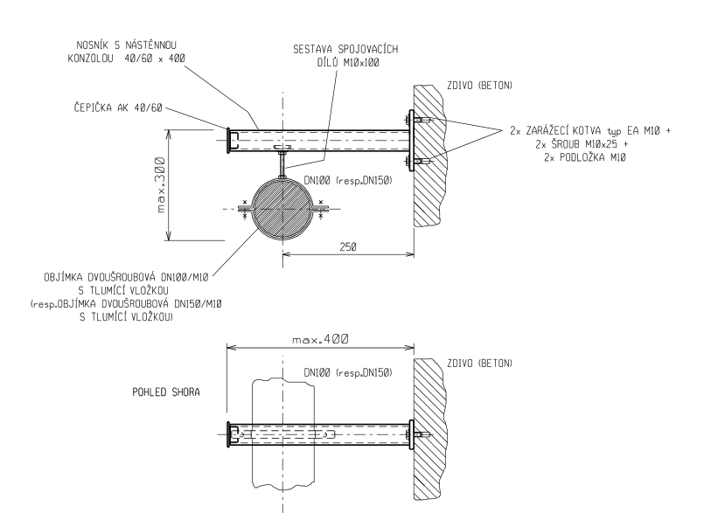

Zdroj: https://konarik.cz/technicka-dokumentace/

TIP TIP TIP :
NÁZORNÉ VIDEO: Souhrn všeho podstatného v rámci této otázky a videa je zpracováno v tomto textu (viz níže) !!!!!!!
Ke stáhnutí k dispozici ve výuce.
Horší (starší kvalita) ale vše důležité je obsaženo v mluveném slově na videu.

OBSAH:
Co je na počátku: konkrétní stavba, tlak vody (disp.), zdroj vody, armatury, ohřev teplé vody
V dnešní době: převládá instalace plastových potrubí (nekorodují, nezarůstají, méně hlučí, menší tlakové ztráty, životnost až 50 let, lze využít větších rychlostí – lze zmenšit profil potrubí.
Představení systému EKOPLASTIK: Tlakové řady – rozlišují se podle tloušťky stěny – tlakové řady PN 10, PN 16 (standardně pro rozvod vody), PN 20. Čím větší tlaková řada, tím větší tloušťka stěny, tím větší odolnost vůči tlakům a teplotám.
Při návrhu vždy je nutné se seznámit s montážním předpisem !!!!!! mějte vždy po ruce.
Zásady pro vedení:

KOMPENZACE ROZTAŽNOSTI
Rozvody co nejkratší a nejpřímější
Kompenzace lze stanovit výpočtem nebo pomocí grafu – viz příklad řešení dilatace (výše).

SPOJOVÁNÍ POTRUBÍ
Se provádí polyfúzním svařováním nebo elektrosvařováním.
Správný spoj má větší pevnost než trubka, je rychlý spolehlivý bezpečný po celou dobu životnosti až 50 let.
Spojení s kovovými trubkami se provádí pomocí přechodek se zalisovanými mosaznými poniklovanými závity, těsnění teflonovou páskou či tmely.
Menší tuhost materiálu - nutná menší vzdálenost podpor.

VOLBA TYPU PODEPŘENÍ
Kluzné uložení: umožňuje délkovou změnu, objímka plastová, kovová s izoací, ve volném žlabu.
Pevný bod: dilatační úsek, lze vytvořit v místě ohybu potrubí, mezi dvěma tvarovkami, u odbočky, u vodoměru či armatury, možnost dilatace musí být mezi PB zachována.

IZOLACE POTRUBÍ
Po celé trase, provádí se po úspěšné tlakové zkoušce, teplá voda proti ztrátám tepla, studená proti rosení a oteplování. Nejčastějí se používá zpěněný polyetylén Mirelon, může se navlékat nebo obalovat.

PROVÁDĚNÍ A MONTÁŽ
Nejdříve projekt, výkresy, výpočty, textová část
Realizace: doprava trubek na stavbu a uložení, chránit před povětrnostními vlivy a mechanickým poškozením.
Trubky jsou uloženy v obalech
Montáž: nad 5°C, před použitím trubku prohlédnout zda nejsou poškozené
Připravit pomůcky pro spojování: nůžky, teflon, odmaštění, hadřík, svářečka (265°C)

LEŽATE POTRUBÍ - STOUPACÍ POTRUBÍ - PŘIPOJOVACÍ POTRUBÍ

VEDENÍ:
Stoupací a připojovací nejčastěji v drážkách a instalačních příčkách, volně podél stěny není vhodné z estetických důvodů.
Ležatá: volně pod stropem nebo v podhledu

Drážky nutno začistit aby nedošlo k poškození potrubí při montáži

Běžně se potrubí svařuje mimo drážku.

U připojovacích potrubí je nejlepší dilatace změna trasy.
V rozích se trubka chrání při dilatačních pohybech izolací.

Ukončení potrubí v místech výtokových armatur se řeší buď nástěnnými koleny nebo univerzálním nástěnným kompletem.

Odbočení připojovacího potrubí ze svislého se provádí speciální tvarovkou křížení (shybka).
Vzdálenost podpěr se řeší podle typu potrubí, tlakové řady, teploty vody.
Kompenzace dilatace nejčastěji smyčkou nebo „U“ kompenzátorem.

Ležaté potrubí
Vhodné použít podpůrné pozinkované žlábky čímž zvýšíme tuhost potrubí a lze zvětšit vzdálenost podpor. Potrubí se izoluje včetně žlábku a pak se ukládá do objímek. Výsledkem je pěkná a estetická instalace. Armatury se také podepírají a to z důvodu aby se jejich hmotnost nepřenášela na potrubí.

Tlaková zkouška – viz výše.
Po kompletaci rozvodů a před zakrytím potrubí či zaizolováním potrubí se provede tlaková zkouška. O výsledku se sepíše protokol, který podepíše dodavatel i investor. Zároveň se zkouškou se provádí kompletace a shoda s projektem, normami a předpisy.

Rekonstrukce: demontáž stávajících potrubí, rychlost montáže plastových potrubí je 3x rychlejší než pozinkované, montáž je čistá, provoz budovy narušen jen minimálně.
Při rekonstrukcích se postupuje po jednotlivých stoupačkách, pak se provede ležaté potrubí a napojení na přívod vody. Jednoduché a praktické – to jsou rozvody WAVIN EKOPLASTIK.

OPAKOVÁNÍ

VEDENÍ VNITŘNÍCH VODOVODŮ
1. Co zásobuje vodovod: ……………………………………………………………………………………………….
……………………………………………………………………………………………………………………………………..

2. Kde začíná vnitřní vodovod: ……………………………………………………………………………………..
…………………………………………………………………………………………………………………………………….

3. Obrázek – schéma vodovodu včetně přípojky

4. Vedení ležatých rozvodů
-
-
-
-
5. Co to je podchodná výška a jaká je její min. hodnota
……………………………………………………………………………………………………………………………………..
……………………………………………………………………………………………………………………………………..
6. Vedení svislých rozvodů
-
-
-

7. Jak je řešen souběh potrubí S, T, C

8. Vedení připojovacího potrubí
-
-
-

9. Umístění potrubí S a T nad sebou
obrázek s popisem

10. Spádování vnitřních vodovodů
……………………………………………………………………………………………………………………………………
…………………………………………………………………………………………………………………………………..
…………………………………………………………………………………………………………………………………..

11. Význam izolace pro rozvody vody
……………………………………………………………………………………………………………………………………..
…………………………………………………………………………………………………………………………………
………………………………………………………………………………………………………………………………….

12. Zákazy vedení vodovodu
-
-
-
-
-

Požadavky na uložení a upevnění potrubí
-
-
-
-
-
-

22. Základní typy podpěr
-
-
-

DÉLKOVÉ ZMĚNY POTRUBÍ A KOMPENZACE

Ohybové kompenzátory
-
-
-

Osové kompenzátory
-
-
-

23. Nákres „L“ a „U“ včetně legendy

24. Obrázek smyčkového kompenzátoru
- podle čeho se navrhuje vzdálenost pevných bodů

25. Výpočet Δl , Ls, Lk (vzorce budou k dispozici)
Výsledky doplňte a zakótujte do obrázku „U“

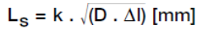

Skupina A Skupina B
L = 6m , K = 20, D =32 8 m, K = 20, D =32
α = 0,12 mm/m °C α = 0,12 mm/m °C
Teplota při montáži 15 °C 10 °C
Teplota teplé vody 60 °C 60 °C

ARMATURY NA VODOVODNÍM POTRUBÍ

14. Armatury na vodovodním potrubí a jejich osazení
-
-
-
-
-

15. Rozdělení armatur podle funkce
-
-
-
-
-
-

16. Armatury podle konstrukce
-
-
-
-

Princip zpětného ventilu – popis
Nakresli sestavu armatur u bojleru

Pojistný ventil u bojleru (10 bar) musí mít otevírací přetlak
- 10 bar
- nebo větší než 10 bar

POTRUBÍ

17. Z jakých kovových materiálu se provádějí vnitřní vodovody
-
-
-

Z jakých plastových trubek se provádějí vnitřní vodovody
-
-
-

Z jakých vrstev se skládá vícevrstvá trubka
-
-
-

18. Ve směru toku vody se smí měděné potrubí umísťovat …………………………………….
……………………………………………………………………………………………………………………………….

IZOLACE
19. Izolace – materiály
-
-
-
-

SMĚŠOVACÍ BATERIE
20. Význam: ……………………………………………………………………………………………………………

21. Dělení podle umístění
-
-
-

